المحاضرة الحادية عشر
- النظم من منظور وظيفي:
ان النظر الى نظم المعلومات من منظور وظيفي يمكننا من تصنيف النظم حسب المناطق الوظيفية المختلفة في المنظمة حيث تدعم النظم تلك الوظائف وتقدم تطبيقات وظيفية لكل مستوى تنظيمي؟
- نظم المعلومات الوظيفية: Functional information systems
تستخدم النظم لدعم الوظائف والأنشطة المختلفة في الاعمال اذ يوجد العديد من نظم المعلومات التي تدعم وظائف الاعمال المختلفة سواء المالية او المحاسبة او التسويق او إدارة الموارد البشرية ومن المفيد ان تعرف كيف نؤثر نظم المعلومات على وظائف الاعمال الخاصة..؟
- خدمات نظم المعلومات الوظيفية:
وعموماً تقدم نظم المعلومات الوظيفية الخدمات التالية للمستويات الإدارية:
- التقارير الإدارية عن النشاطات الوظيفية في المنظمة.
- إمكانية الاسترجاع الفوري للمعلومات لمن يطلبها ان كان مخولاً بذلك.
- السمات الرئيسية لنظم المعلومات الوظيفية:
- لقد بنيت الهياكل التنظيمية على أساس الوظائف وهذه الوظائف تحتاج المعلومات والتي تأخذها عن طريق نظم المعلومات الوظيفية.
- فعلى سبيل المثال: فان نظم المعلومات التسويقية تدعم قسم التسويق كما ان نظم معلومات التصنيع والإنتاج تدعم تحسين الإنتاج والجودة في قسم الإنتاج وهكذا....
- وعموماً تشترك نظم المعلومات الوظيفية في السمات التالية:
- تتألف نظم المعلومات الوظيفية من عدة نظم يدعم كل منها نشاط وظيفي معين.
- تتكامل تطبيقات نظم المعلومات في كل نشاط رئيسي لتشكل نظام وظيفي متماسك او مستقل بالكامل كما يمكن ان تتكامل بعض التطبيقات عبر خطوط الأقسام المختلفة لتدعم عمليات الاعمال.
- تتفاعل نظم المعلومات الوظيفية مع بعضها البعض لتشكل نظام معلومات شامل ومتكامل يمكن ان يستخدم كجوهر في نظام المعلومات مثل: نظام معلومات المخزون في بعض الشركات اذ تعمل عبر تقاطع مستويات تنظيمية وتقاطع اقسام مختلفة في المنظمة ويخدم النظام في هذه الحالة اكثر من مستوى وظيفي في المنظمة ويسمى عندئذ نظام المعلومات المتكامل عمودياً.
- تتفاعل نظم المعلومات الوظيفية مع البيئة الخارجية مثل: نظام معلومات الموارد البشرية والذي يجمع المعلومات عن أسواق العمالة ويعمل على تحويل المعلومات الى المصادر الرسمية خاصة فيما يتعلق بالسلامة وتشريعات الفرص المتساوية وكذلك ايضاَ نظم معلومات التصنيع.
- تدعم نظم تطبيقات نظم المعلومات الوظيفية النشاطات الوظيفية بشكل رئيس ولكنها تدعم ايضاَ المستويات الإدارية والاستراتيجية.

- تتوزع نظم المعلومات الوظيفية على الأنشطة الرئيسية في المنظمة من تسويق ومبيعات تصنيع انتاج مالية ومحاسبة وموارد بشرية لتقدم لها المعلومات المناسبة بهدف رفع الكفاءة الإنتاجية لها.
- كما تمثل المورد الأساسي للبيانات التي يتم معالجتها وترتيبها لتقديمها الى المستويات الإدارية المختلفة والتي تستخدمها في عمليات التخطيط العام للمنظمة.
- ولكن المشكلة في التطبيقات الوظيفية في حالة اذا كانت تعمل منفصلة أي اذ انها تعمل باستقلالية وان النظم المنفصلة والمستقلة لا تستطيع تقديم الفاعلية المطلوبة للاعمال لان التسويق يؤثر على المخزون والتي تؤثر على الإنتاج والتي تؤثر على رضا الزبون والتي تؤثر على المبيعات المستقبلية ايضاَ.
- تصور للنظم من منظور وظيفي:
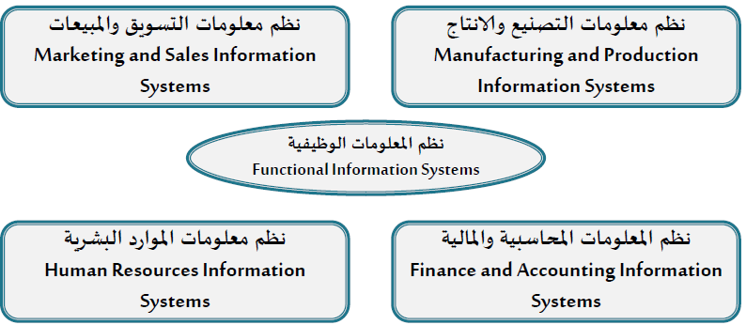

- نظم معلومات التسويق والمبيعات:
- نظام معلومات ينتج المعلومات المرتبطة بالانشطة التسويقية والبيعية بالشركة والتي تؤمن تخطيط وتحليل وعرض للمعلومات الضرورية للقرارات في مجال التسويق وتحديد احتياجات المستهلكين من المنتجات والخدمات وتطويرها لمقابلة احتياجات المستهلكين كما تساعد في ترويج هذه المنتجات والخدمات وتطوير دعم المستهلك باستمرار.
- نظام معلومات ينتج المعلومات المرتبطة بالانشطة التسويقية والبيعية بالشركة والتي تؤمن تخطيط وتحليل وعرض للمعلومات الضرورية للقرارات في مجال التسويق وتحديد احتياجات المستهلكين من المنتجات والخدمات وتطويرها لمقابلة احتياجات المستهلكين كما تساعد في ترويج هذه المنتجات والخدمات وتطوير دعم المستهلك باستمرار.
- تدعم نظم المعلومات التسويقية الأنشطة المختلفة التي تقوم بها وظيفة التسويق وتستخدم هذه النظم بعدة طرق لخدمة المستويات الإدارية المختلفة فمثلاً:
- تؤسس نظم المعلومات التسويقية على المستوى التشغيلي للاتصال بمنظور المستهلكين والاشراف على المبيعات والتسويق.
- وعلى المستوى الإداري فان نظم المعلومات التسويقية تدعم بحوث التسويق وقرارات التسعيرة وتحلل أداء المبيعات وفريق المبيعات.
- اما على المستوى الاستراتيجي فتبين مؤشر اتجاه فرص المنتجات الجديدة وتدعم خطط المنتجات الجديدة كما تكون مرشداً لأداء المنافسين في المدى الطويل.
- تصور لنظم معلومات التسويق والمبيعات:
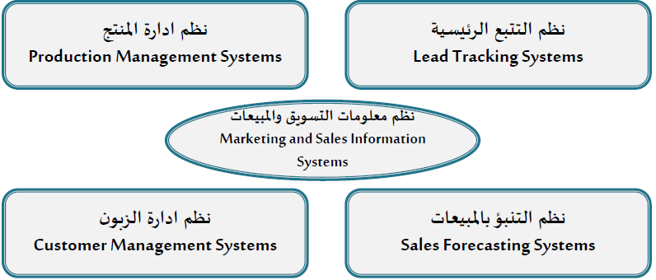

- اغراض نظم المعلومات التسويقية purposes of marketing information systems
تلعب نظم المعلومات التسويقية دوراً في خدمة النشاط التسويقي في المنظمة من خلال دعم المزيج التسويقي (4ps) المتمثل في :
* المنتج ( product)
* السعر ( price)
* المكان (place)
* الترويج (promotion)
- تدعم نظم المعلومات التسويقية الأنشطة المختلفة المتعلقة بالتسويق في المنظمة سواء التخطيط والتحسين والبيع للمنتجات المتوفرة في الأسواق وكذلك تعمل على دعم تطوير المنتجات الجديدة لأسواق جديدة بغرض تقديم أفضل الخدمات للزبائن الحاليين والمحتملين .
- كما تعمل نظم المعلومات التسويقية على تفعيل دور تكنولوجيا المعلومات في علاقات متبادلة مع المنتج لتجعل الشركة قادرة على استخدام طرق أكثر فاعلية من حيث امكانية استقبال الطلبات إلكترونيا مباشرة من المستهلك مما ينعكس على قيمة التوريد ويعمل على تقليل السعر وكذلك تعمل على ترويج مباشرة في طرق غير تقليدية بتقديم المعلومات الفورية حول السلعة والحصول على فرص التجارة الالكترونية.

- تملك نظم المعلومات التسويقية العديد من النظم الفرعية (subsystems) والتي توفر الخدمات المختلفة من خلالها للمنظمة مثل :
1. نظم التتبع الرئيسية lead tracking systems
2. نظم إدارة المنتج product management systems
3. نظم التنبؤ بالمبيعات sales forecasting systems
4. نظم إدارة الزبون customer management systems

1/ نظم التتبع الرئيسية lead tracking systems
تعمل نظم التتبع الرئيسية على تسجيل الزبائن المحتملين ، وتوقع المبيعات المستقبلية ، وتتبع الاتصالات وإدامة تاريخ الاتصالات من خلال نظم معالجة المعاملات المختلفة التي تحويها .
2/ نظم إدارة المنتج product management systems
تتضمن نظم إدارة المنتج خدمة وظائف عديدة عن طريق تجهيز تقارير مبيعات المنتج وتصنيفات المنتج المختلفة وقنوات توزيع المنتج للتأسيس إلى استخدام قياس مدى نجاح المنتج وقياس فاعلية النشاطات التسويقية من ترويج وإعلان وتوزيع
3/نظم التنبؤ بالمبيعات sales forecasting systems
تعمل نظم التنبؤ بالمبيعات على تنبؤ بالمبيعات المستقبلية عن طريق دراسة المبيعات التاريخية للشركة وكذلك تعمل على ربط قوى المبيعات معا للحصول على حصة سوقية أكبر في المناطق المختلفة .
4/ نظم إدارة الزبون customer management systems
- نظم معلومات تعمل على ادامة الزبون وربطة بالمعلومات وتتضمن القواعد الرئيسية في خدمة الزبون لمعرفة مدى ادراك أوضاع الزبون والقدرة على التفاعل معه والإستجابة على تساؤلاته المختلفة واخذ ملاحظاته ومقترحاته المختلفة بعين الاعتبار لتقديم الخدمات المطلوبة بسرعة وفاعلية وتسمى ايضاً نظم ادارة علاقات الزبون cutomer-relationship management systems/CRMS
- وقد ظهرت نظراً لأهمية الزبون في المنشأة فرضى الزبون من أساسيات مبادئ إدارة الجودة الشاملة حتى بات ينظر الى الزبون انه يدير المنشأة ،انها نظم معلومات تتبع اثر كل الطرق التي تؤدي الى تفاعل الشركة مع زبائنها سواء من مواقع البيع المختلفة أو من مواقع المؤسسة من على شبكة الإنترنت وتحليل ذلك التفاعل لتعظيم قيمة العلاقة التي تؤدي الى رضا وادامة المستهلك وتعظيم الدخل والربحية .
أهداف نظم إدارة الزبون
وعموماً تهدف نظم إدارة علاقات الزبون الى الآتي :
- تطوير رأي مشترك مع المستهلك لتحسين الخدمة وتلبية الاحتياجات المتغيرة .
- اتمتة العلاقة مع الزبون وزيادة التواصل معه والإجابة على تساؤلاته المختلفة .
- تحليل العلاقة بين الزبون والمنتج والمؤسسة .
- تحديث الملف الإلكتروني للزبون باستمرار
- زيادة الحصة السوقية في الأسواق .
- السرعة والدقة في الوصول إلى الأسواق .
- الوصول إلى رضا الزبون وإشباع رغباته واحتياجاته .
نظم معالجة أخرى مساعدة
ومن الجدير بالملاحظة أن هناك العديد من نظم معالجة المعاملات الأخرى في نظم التسويق والمبيعات مثل :
1- نظم نقاط البيع (point-of-sale/POS)
2- نظم التوصيل والتسليم (Delivery Systems )
- نظم أتمتة قوى المبيعات (Sales Force Automation Systems /SFA)

❖ نظم نقاط البيع (point-of-sale/POS)
تعمل على تتبع العلاقة بين المستهلك والمنتج وجمع المعلومات عن المبادلات التجارية المتعلقة بالمشتريات والمخزون وتقدم بيانات تجميعية لكل عنصر يتكرر شراؤه في المخازن .
❖ نظم التوصيل والتسليم (Delivery Systems )
تكون مسؤوله عن دعم إدارة وتسجيل بيانات نقل المواد الى المناطق التي تحتاجها
❖ نظم أتمتة قوى المبيعات (Sales Force Automation Systems /SFA)
تركز على معالجة واسترجاع البيانات المتعلقة بعملية الجدولة الشخصية لقوى المبيعات وتسهيل اتصالات الادارة مع بعضها البعض وتقاسم المعلومات والملاحظات .
Memo salem, Nourah kh

